РОДИТЕЛЯМ на ЗАМЕТКУ
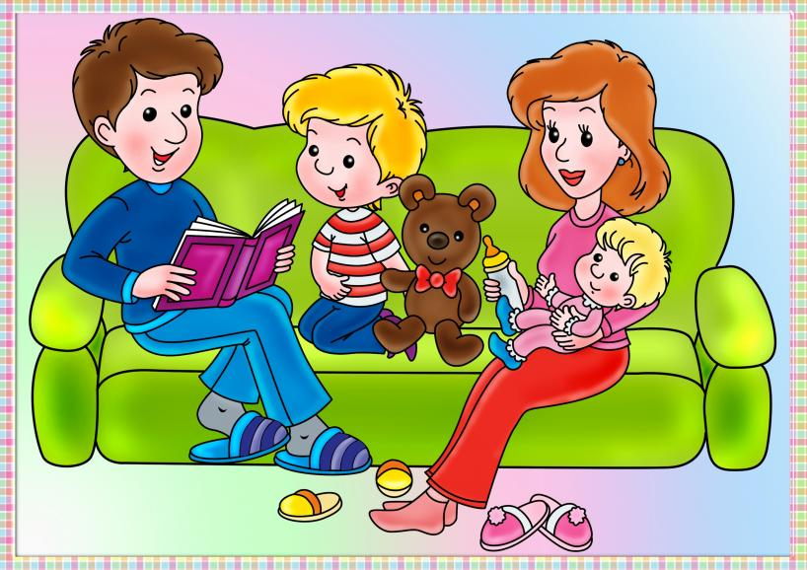

Детские психологи советуют исключить из речи некоторые фразы, чтобы не травмировать малыша, неважно сколько ему от роду —он всё уже понимает, даже по интонации.

1. У тебя ничего не получается — дай сделаю я!
Эта фраза травмирует малыша и заранее программирует на неудачу. Он чувствует себя глупым и неловким и в будущем боится уже проявить инициативу, думая, что мама снова будет кричать.
2. Возьми, только успокойся!
Тяжело выдержать многочасовое заунывное «ну пожалуйста, ну дай». Но, согласившись дать малышу то что он просит, родители, сами того не желая, дают понять: нытьем и уговорами
можно добиться всего,и мамино «нет» не стоит воспринимать всерьез.
3. Еще раз такое увижу — ты у меня получишь!
Как показала практика, дальше угроз дело не доходит. Ни мама, ни папа не осуществляет наказание,
а ребенок будет только напуган .Подобная фраза у детей вызывает лишь обиду и недоумение.
Ребенок должен точно знать чего стоит ожидать в том или ином случае.
А внезапные срывы родителей ни к чему хорошему не приведут.
4. Я сказал(а) немедленно перестань!
Вместо того, чтобы «перестать» ребенок начинает протестовать - плачет и капризничает,
подростки молча уходят и замыкаются в себе.
5. Ты должен понимать, что …
У многих детей возникает защитная реакция на эту фразу и ее занудное продолжение.
Малыш не понимает нравоучений и,не слушая, переключается на что-то другое.
Хуже всего поучения воспринимаются ребенком, когда он взбудоражен, расстроен или разозлен.
6. Мальчики (девочки) так себя не ведут!
Постоянно повторяя это, есть шанс привить ребенку определенные стереотипы. И во взрослой жизни, выросший уже мальчик будет воспринимать собственную эмоциональность
как что-то недостойное, а девочка — испытывать комплексы по поводу «неженской» профессии
или недостаточно убранной квартиры.

7. Не расстраивайся из-за ерунды!
Да, ребенок может расстроиться, что ему машинку не дали или дом из кубиков рассыпался.
Ведь в его маленьком мире именно машинка и домик — самое важное! Демонстрируя пренебрежение к проблемам ребенка, можно потерять его доверие и в дальнейшем не узнать о других, совсем не ерундовых проблемах.

8. Побереги мое здоровье!
Нередко некоторые мамы говорят это малышам.И рано или поздно все это перестает восприниматься всерьез, как в сказке про пастуха и волков. И на действительно плохое самочувствие мамы ребенок по привычке может не обратить внимания.
Он подумает, что мама жалуется лишь бы он перестал шуметь, прыгать, играть и т.д.

